Методическая разработка учебного занятия
«История возникновения гитары»
лекция-концерт

Автор: Глазкова Надежда Александровна педагог дополнительного образования МБУДО «ДХТД» г. Барнаула.

Содержание

- Пояснительная записка
- План-конспект учебного занятия
- Заключение
- Список использованных источников
- Приложения

Методическое обоснование

Современное образование призвано формировать личность и ее целостное мировоззрение. Дополнительное образование объединяет функции воспитания, обучения и развития личности в единый процесс, который способствует раскрытию творческого потенциала гармоничной личности.
На сегодняшний день система образования претерпевает изменения, что способствует ее гуманизации и демократизации, активизации инновационных подходов к организации педагогической деятельности в учреждении дополнительного образования детей.
Модернизация образовательного процесса невозможна без внедрения инновационных подходов в организации педагогической деятельности, поиска новых более совершенных педагогических технологий, приемов и методик, ориентированных на художественно-эстетическое воспитание, образование и развитие духовно-нравственной личности, отвечающей требованиям современности. Инновации в образовательном процессе являются результатом научного поиска и обобщением педагогического опыта.
Идея разработки данного занятия продиктована необходимостью заинтересовать учащихся младшего школьного возраста на начальном этапе обучения игре на гитаре, изложить учебную информацию в доступной и наглядной форме, раскрыть и показать возможности звучания гитары через инструментальное исполнительство.
Таким образом, в ходе занятия учащиеся узнают важные и интересные факты из истории происхождения гитары, познакомятся с выдающимися гитаристами-новаторами, которые стали основоположниками мирового гитарного искусства в целом. Также, станут участниками концертного мероприятия, расширят музыкальный кругозор, сформируют представление о разнообразии гитарного репертуара, приобщатся к творческой деятельности учащихся, которые уже занимаются в музыкальной студии по дополнительной общеобразовательной общеразвивающей программе «Обучение игре на шестиструнной гитаре» и достигли высоких результатов в освоении популярного инструмента.

- Пояснительная записка
Представленная автором методическая разработка группового занятия «История возникновения гитары» в форме лекции-концерта является результатом практического опыта автора, реализующего дополнительную общеобразовательную общеразвивающую программу «Обучение игре на шестиструнной гитаре» в музыкальной студии «Гармония» Муниципального бюджетного учреждения дополнительного образования «Дома художественного творчества детей» города Барнаула.
Актуальность данной работы заключается в том, что проведение занятия в форме лекции-концерта позволяет педагогу расширить рамки стандартного занятия в музыкальной студии. Инновационный подход к изложению традиционного учебного материала в яркой и доступной форме поможет сформировать устойчивый интерес к обучению и повысить эффективность усвоения учебного материала учащимися начального этапа обучения на гитаре.
Практическая значимость. Разработанный учебный материал может быть использован в работе педагогами музыкальных студий, преподавателями музыкальных школ и детских школ искусств, обучающих детей игре на шестиструнной гитаре.
Данное занятие в форме лекции-концерта рекомендуется проводить как вводное занятие при знакомстве с инструментом на начальном этапе обучения. Такая форма занятия очень выигрышна, позволяет затронуть не только исторические вопросы происхождения гитары, но и рассмотреть гитару через призму современности, познакомить учащихся с именами гитаристов-виртуозов мирового масштаба, которые стали новаторами в области гитарного исполнительства. Лекционный материал занятия сопровождается информативными слайдами, что дает возможность педагогу донести информацию до учащихся, используя все типы человеческого восприятия.
Первый год в обучении на инструменте очень важен, особенно в работе с учащимися младшего школьного возраста, когда есть большой интерес ко всему новому, но нет достаточной физической выносливости, есть огромное желание научиться новому, но трудности пугают и отбивают желание к занятиям. Педагогу важно не просто поддерживать познавательный интерес учащегося к занятиям, но и сохранить его на протяжении всего периода обучения, так как именно в первые годы обучения закладываются основные знания, навыки и умения, формируется музыкальный вкус, эмоциональная отзывчивость на музыку разного характера, которые способствуют дальнейшему творческому развитию юного музыканта.
В данной методической разработке применяется принцип метапредметной связи, который позволяет интегрировать информацию по музыкальным дисциплинам, что способствует совершенствованию личности учащегося через познавательное развитие, приобщения к умению анализировать, развитию эстетического вкуса и эмоциональной отзывчивости учащихся на музыку, формированию эстетических понятий, расширению музыкального кругозора.
Концертные номера, подготовленные учащимися музыкальной студии по классу гитары, станут ярким дополнением и наглядно раскроют все возможности инструмента. Концертная программа подобрана и выстроена таким образом, что гитара предстает перед слушателями как инструмент, который позволяет сыграть музыку от простого двухголосного звучания до объемной аккордовой фактуры, от легкого исполнения к более сложному исполнению в техническом аспекте. Юные музыканты наглядно увидят, как гитара из солирующего инструмента становится инструментом для игры в ансамбле, узнают о том, что на гитаре можно исполнять не только популярные музыкальные композиции, но и спеть любимые песни под аккомпанемент уникального инструмента.

- План-конспект учебного занятия
образовательный курс: «Обучение игре на шестиструнной гитаре»
возраст обучающихся: 8-10 лет
год обучения (уровень): стартовый уровень
тема занятия: «История возникновения гитары»
тип занятия: сообщение и усвоение нового материала
форма занятия: лекция-концерт
регламент занятия: 60 минут
методы:
- словесный (рассказ, объяснение);
- наглядно-звуковые (аудиозапись звучания струнных инструментов, демонстрация на инструменте);
- практический (коллективное исполнение песни под гитару);
- частично-поисковый (активация музыкального слуха).
цель занятия: Познакомить начинающих гитаристов с историей создания и развития гитары, наглядно продемонстрировать особенности и возможности инструмента.
задачи:
образовательные:
- научить распознавать звучание струнных инструментов;
- познакомить с возможностями гитары;
- сформировать устойчивый интерес к занятиям музыкой;
- повысить музыкально-культурный уровень.
развивающие:
- способствовать развитию музыкального слуха;
- способствовать развитию образного музыкального мышления;
- способствовать развитию эмоционального отношения к музыке;
- способствовать расширению музыкального кругозора.
воспитательные:
- воспитание любви и интереса к музыкальному искусству.
оснащение занятия: просторное помещение с мини-сценой, стулья для зрителей и участников занятия, классические шестиструнные гитары (4 шт.), акустическая гитара, ремни для игры на гитаре стоя (4 шт.), подставка для ноги (2 шт.), проектор, проекционный экран или TV с диагональю 40-43 дюйма, ноутбук, флеш-карта с информационными материалами.
музыкальный репертуар:
1. «Вальс» А. Иванов-Крамской;
2. «Маленькая арфистка» В. Козлов;
3. «Пираты Карибского моря» музыкальная тема из одноименного кинофильма К. Бадельт;
4. «Цыганская венгерка» обр. О. Копенков;
5. «Unravel» Fingerstyle Cover;
6. «Алые паруса» авторская песня сл. В. Ландсберг;
7. «Юность» песня из репертуара группы «Dabro» сл. И. Засидкевич, М. Засидкевич.

Структура занятия
Организационный этап
Организация начала занятия, приветствие.
Цель: настроить детей на активную учебную деятельность.
Задачи:
- создание благоприятной психологической среды для восприятия информации;
- активизация внимания;
- вовлечение детей в познавательный процесс.
Деятельность детей | Деятельность педагога | Примечания | Временные рамки
Приветствие. Каждый ребенок приветствует педагога и всех присутствующих. | Приветствие. Проведение игры «Круг приветствий». | Во время приветствия создается благоприятная доброжелательная атмосфера, дети могут высказывать пожелания, впечатления и ожидания от предстоящего занятия. | 3 минуты
Дети слушают педагога. | Педагогом озвучивается тема занятия, поясняется ее суть. | Активное включение учащихся в процесс занятия. | 3 минуты
Основной этап
Основной этап состоит из 2 элементов:
- Просмотр слайдовой презентации.
Цель: дать представление о струнном инструменте гитара.
Задачи:
- обеспечение восприятия и осмысления учащимися нового материала;
- формирование представления о струнных инструментах;
- закрепление нового материала.
Деятельность детей | Деятельность педагога | Примечание | Временные рамки
Дети внимательно смотрят на экран, отвечают на вопросы педагога, слушают новую информацию. | Педагог озвучивает информацию согласно слайдам и конспекту текста занятия. | Во время демонстрации слайдовой презентации педагог следит за синхронностью текста и изображения на экране. | 20 минут
- Слушание концертных выступлений
Цель: Познакомить с нормами сценического поведения, живым звучанием инструмента.
Задачи:
- формирование интереса к гитарному творчеству;
- развитие способности эмоциональной отзывчивости на музыкальные произведения;
- воспитание эстетического вкуса;
- расширение музыкального кругозора.
Деятельность детей | Деятельность педагога | Примечание | Временные рамки
Дети рассаживаются на стулья перед сценой. | Педагог объявляет о начале концерта. | Участники концерта настраиваются на выступление. | 2 минута
Дети слушают выступающих участников концертной программы, отвечают на вопросы педагога о характере исполняемой музыки. Вместе с ВИА «Амадео» поют песни. | Педагог ведет концерт согласно сценарию. Задает вопросы, помогает отвечать на поставленный вопрос, если дети затрудняются ответить самостоятельно. | Во время концерта на экране показываются заставки к исполняемой музыке. | 25 минут
Заключительный этап
Подведение итогов занятия. Обмен впечатлениями, анализ проделанной работы в ходе лекции-концерта.
Цель: Подведение итогов занятия.
Задачи:
- формирование мотивации для дальнейшей творческой работы.
Деятельность детей | Деятельность педагога | Примечание | Временные рамки
Дети систематизируют полученные знания, отвечая на вопросы педагога. | Подведение итогов занятия совместно с детьми.  Обобщение и систематизация полученных знаний. | Игра «Прощание с настроением». В зависимости от настроения, которое сформировалось в ходе занятия, дети выбирают одно из предложенных педагогом действий: обняться, хлопнуть по ладошке, станцевать. | 7 минут

- Заключение
Проведение учебного занятия по теме «История возникновения гитары» в форме лекции-концерта является очень востребованной в моей педагогической практике.
Обобщая педагогический опыт можно сказать, что изложение нового и довольно объемного материала с историческими справками лучше происходит в форме лекции, усвоение учебного материала учащимися младшего школьного возраста будет эффективнее, если учебный материал будет наглядным.
Концертная программа, подготовленная учащимися музыкальной студии по классу гитары, позволяет ярко презентовать возможности инструмента, его звучание и разнообразный репертуар. Юные музыканты не только приобщаются к культурным ценностям, но и формируют мотивационный настрой на дальнейшее обучение. Стремление научиться играть популярные мелодии во всем многообразии является хорошим стимулом на дальнейший плодотворный творческий союз педагога и учащегося.
Качество усвоения нового учебного материала данного занятия можно проверить с помощью тестовых заданий или кроссворда на последующих занятиях.
- Список использованных источников

- Бадельт, К. «Пираты Карибского моря»: ноты для гитары // интернет-библиотека. — URL: https://notado.ru/notyi-dlya-gitaryi/piratyi-karibskogo-morya-notyi-dlya-gitaryi.html (дата обращения: 23.02.2022).
- Гитаристы и композиторы // Историко-биографический интернет-проект для гитаристов-любителей и профессионалов. — URL: http://www.guitar-times.ru/ (дата обращения 23.02.2022).
- Калинин, В.П. «Юный гитарист»: учебное пособие / В.П. Калинин. – Музыка, 2008. – 128 с.
- Козлов, В.В. Маленькие тайны сеньориты Гитары: альбом юного гитариста / В.В. Козлов. – Челябинск : MIP, – 2006. – 40 с.
- Скрипка, Л.П. Развитие системы дополнительного образования детей: проблемы и перспективы // Современные научные исследования и инновации. — URL: http://web.snauka.ru/issues/2015/10/58484 (дата обращения: 20.02.2022).
- Хентонен, А.Г. Современные тенденции развития системы дополнительного образования в России / А.Г. Хентонен, К.В. Бельская // Молодой ученый. — 2016. — №23. — С. 527-529.
- Звучание струнных инструментов. — URL: https://zvukipro.com/tags/струнных%20музыкальных%20инструментов/ (дата обращения 23.02.2022).

- Приложения
Приложение 1.
Содержание учебного материала занятия
Текст | Слайдовое сопровождение
Здравствуйте, дорогие ребята! Я очень рада вас видеть! Сегодня мы с вами совершим путешествие в страну струнных инструментов, где королевой является любимая и популярная во всем мире гитара. А перед началом занятия предлагаю поприветствовать друг друга и наполнить наше пространство улыбками и хорошим настроением! | 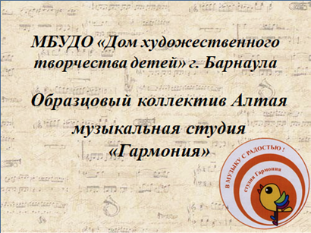
Как вы думаете, почему некоторые музыкальные инструменты называются струнными? Конечно, потому, что у этих инструментов есть струны. А какие вы знаете инструменты, у которых есть струны? | 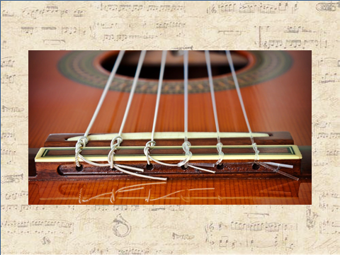
Конечно, это скрипка, балалайка, арфа, виолончель, домра. И, пожалуй, самый необыкновенно популярный и всеми любимый инструмент – гитара. У каждого струнного музыкального инструмента есть свой неповторимый голос. | 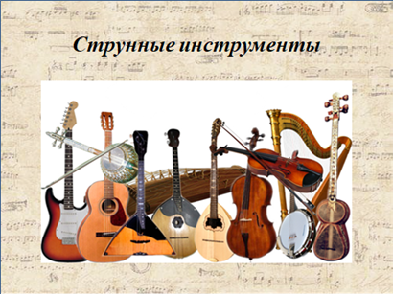
Россия у иностранцев ассоциируется именно с балалайкой, русским народным инструментом, который появился в России. Давайте сейчас послушаем аудиозаписи, и попробуем определить, какой инструмент будет звучать? (звук балалайки в аудиозаписи) | 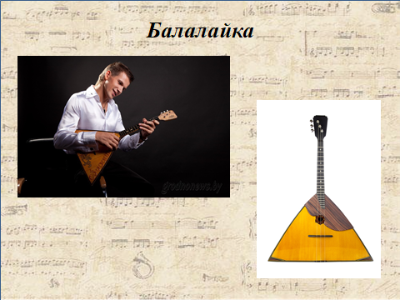
(звук гуслей в аудиозаписи) | 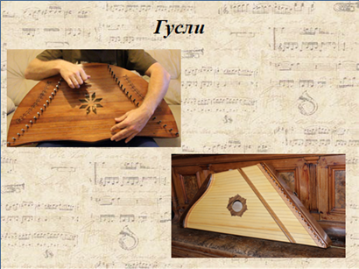
(звук скрипки в аудиозаписи) | 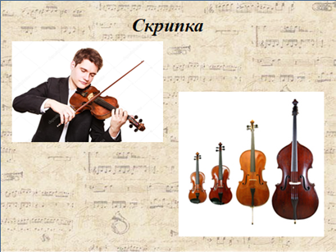
(звук арфы в аудиозаписи) | 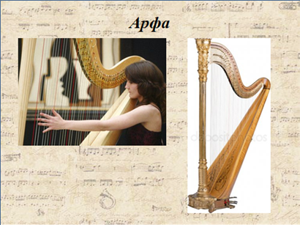
(звук домры в аудиозаписи) | 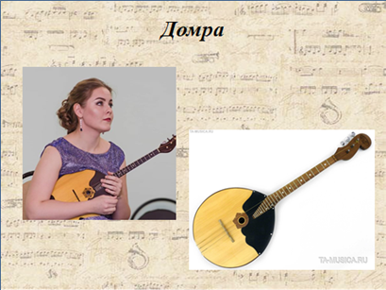
(звук гитары в аудиозаписи)  Молодцы, вы очень хорошо узнаете звучание инструментов. | 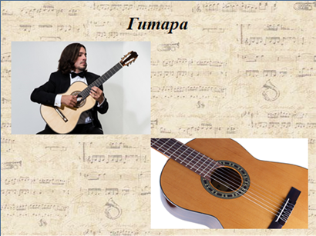
А сейчас, я хочу вам рассказать о классической шестиструнной гитаре. Гитара является одним из самых популярных инструментов в мире! Услышать узнаваемые и всем знакомые звуки этого прекрасного инструмента можно в Испании, России, Америке, Мексике и множестве других стран. | 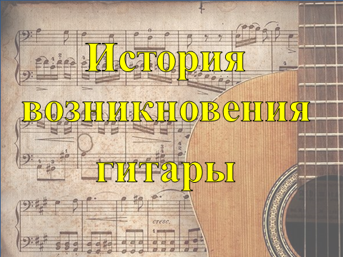
Интерес к этому инструменту на протяжении сотен лет не угасает, а игра на этом инструменте становится частью жизни. Людей, играющих на гитаре, даже пару аккордов на любительском уровне, гораздо больше, чем играющих на любом другом инструменте. 6,5 % населения планеты могут похвастаться таким умением. | 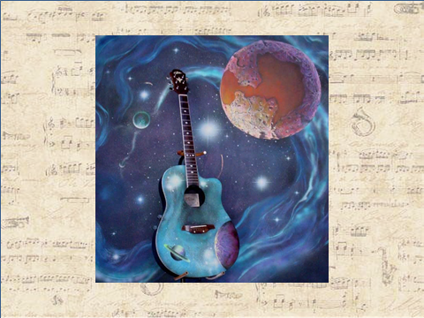
Ведь там где заканчиваются слова, начинается музыка! Увлекательный мир музыки понятен каждому человеку. | 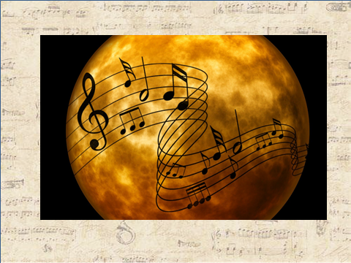
Самое раннее изображение инструмента похожего на гитару относится ко 2 веку. Рисунок на барельефе. | 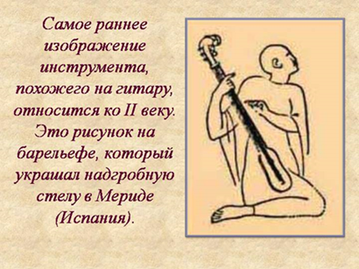
Существует несколько мнений по поводу происхождения гитары. Предшественницей гитары была лютня. В те времена это был настолько популярный инструмент, что распространился по всему миру. | 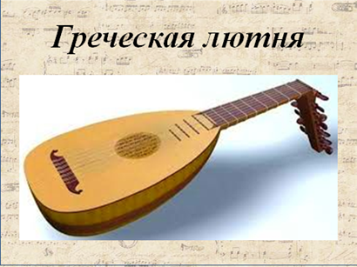
Со временем стали появляться новые разновидности лютни, с более длинным грифом, разного размера. | 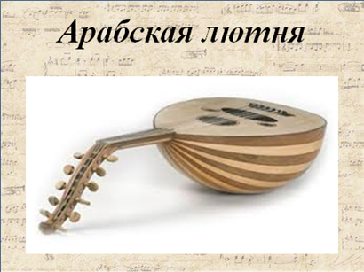
Количество струн увеличилось с 5 до 15, а затем и до 35 штук. | 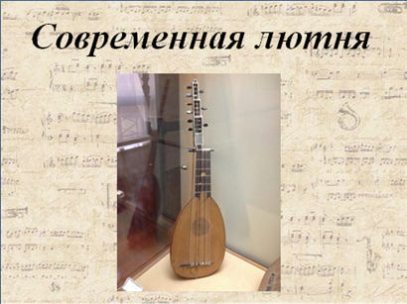
Лютня постепенно видоизменялась, совершенствовалась, приобретала все большую популярность среди ценителей музыки того времени и воплотилась в новом инструменте – виуэла. | 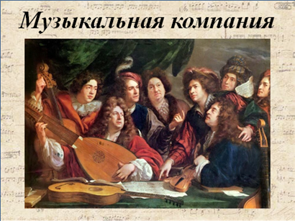
В 15 веке в Испании появляется испанская виуэла, которая была альтернативой арабской лютни. Это был инструмент, который внешне был похож на испанскую гитару и имел 12 струн. | 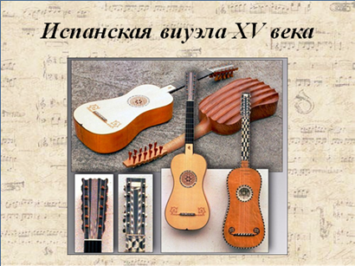
Она стала очень популярна в аристократических кругах. Правила аристократического воспитания требовали владения искусством игры на виуэле. Этот инструмент использовался как сольный инструмент, сопровождающий пение. | 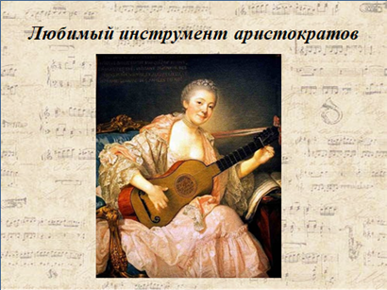
Основным центром развития гитары была Испания, в которой в 15 веке получила распространение, изобретенная гитара с пятью струнами. Такие гитары получают название «испанские гитары». | 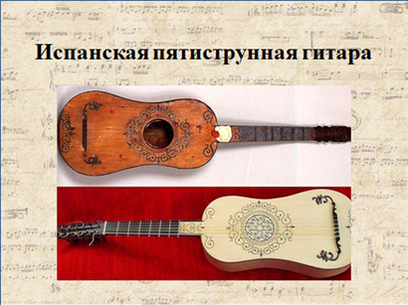
Она становится народным инструментом, применяется для сольной игры, аккомпанемента пению и сопровождения танцев. Создавая инструменты, гитарные мастера, их еще называют «лютье», много экспериментируют с размерами, формами корпуса, конструкцией механизма. Кстати, шестая струна у гитары появляется только к концу 18 века. | 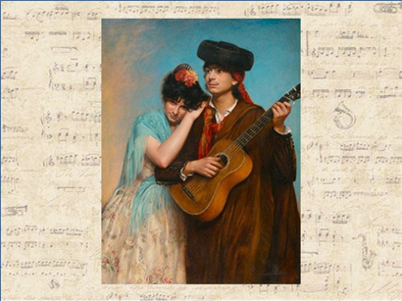
Гитара приобретает мировую любовь и славу. Этому способствуют выдающиеся исполнители и композиторы. Один из них Фернандо Сор, который был прозван «Бетховеном гитары». Его глубокая и эмоциональная музыка, бархатистая звучность его игры сделали его одним из величайших гитаристов своего времени. | 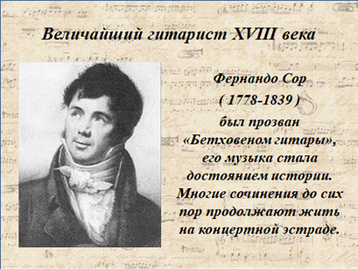
Он сочинял такую музыку, которая стала достоянием мировой истории, она до сих пор живет в репертуаре многих исполнителей нашего времени. Фернандо Сор написал «Школу игры на гитаре», которая способствовала развитию технических возможностей музыканта, развитию скорости исполнения виртуозных произведений. | 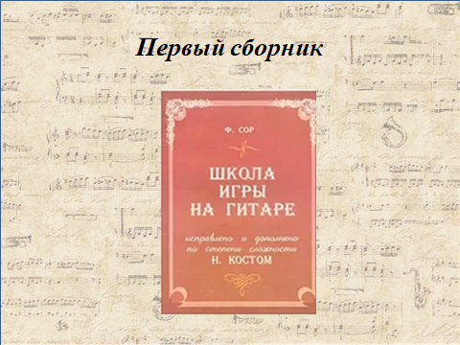
Друг Фернандо Сора, исполнитель виртуозных произведений собственного сочинения, талантливый педагог Дионисио Агуадо. Прославил свое имя на многие века тем, что стал новатором в красочных приемах, которые можно применять при исполнении музыки на гитаре. | 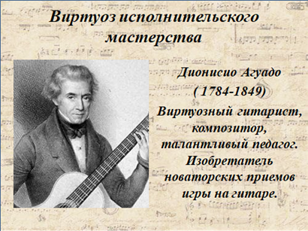
Никколо Паганини выдающийся скрипач-виртуоз, которой прославил свое имя тем, что доиграл концерт до последней ноты, в то время как остальные струны порвались во время исполнения. Очень много времени уделял занятиям на скрипке, своим исполнением завораживал всех слушателей на своих концертах. Он обожал гитару и написал для нее много произведений. | 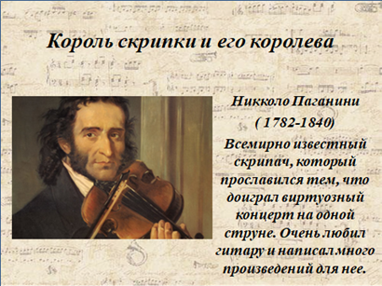
Вся Европа охвачена «гитароманией». Любители восхищаются ею, виртуозы разъезжают по всей Европе с концертами, вызывая бурные аплодисменты восторженной публики, знаменитые лютье совершенствуют гитары. | 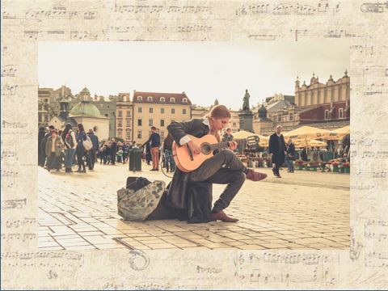
Подвел итог всем экспериментам в изготовлении гитар Антонио де Торрес, самый значительный мастер испанской гитары 19 века. Именно он придал гитаре современную форму и размер. Все современные инструменты сделаны полностью по расчетам Антонио де Торреса. | 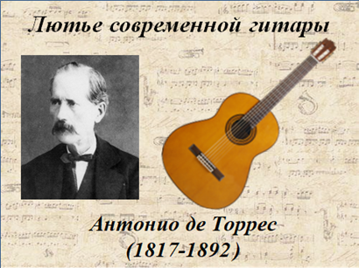
Каждый инструмент мастера уникален и неповторим. С особой тщательностью выбирается материал для его изготовления. Каждая деталь инструмента доводится до идеального совершенства. Порой, такие инструменты достигают очень высокой стоимости. | 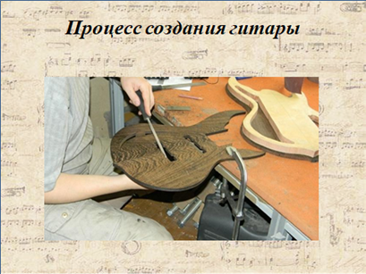
В мире гитаристов имя Антонио де Торреса значит то же, что и имя скрипичного мастера Страдивари для скрипачей. Известность Антонио де Торреса была столь велика, что к нему за инструментом приехал сам Франсиско Таррега – испанский гитарист и композитор, его музыка до сих пор звучит в репертуаре мировых исполнителей на гитаре. | 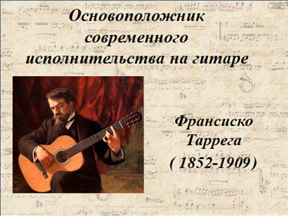
Одним из самых блистательных гитаристов 20 века не только в Испании, но и во всем мире, был Андрес Сеговия. Основная проблема, которую он стремился решить – это создание не любительского, а профессионального репертуара для гитары. | 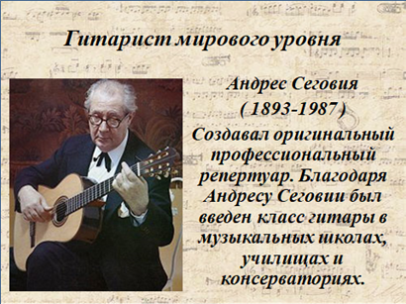
Благодаря Андресу Сеговии в большинстве консерваторий, музыкальных училищ и музыкальных школ был введен класс гитары, где стали обучать профессиональному исполнительскому мастерству на этом замечательном инструменте. | 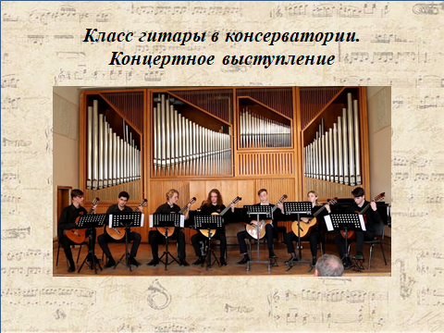
Вы думаете, что на этом история развития гитары закончилась? Развитие классической гитары происходит и в наши дни. Появляются разновидности этого инструмента, которые расширили спектр его возможностей. В настоящее время вы можете увидеть разнообразные виды гитар. | 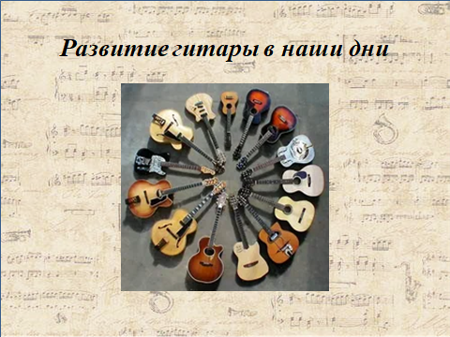
Акустическая гитара с металлическими струнами, более узким грифом и немного увеличенным корпусом. | 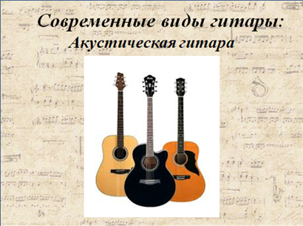
Бас гитара. | 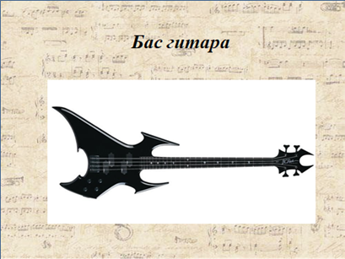
Электрогитара. | 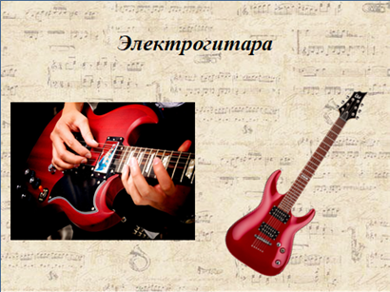
Гавайская гитара укулеле. | 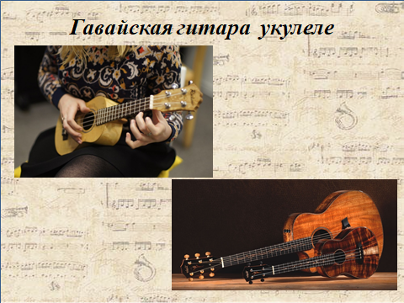
Существуют необычные гитары с несколькими грифами, которые позволяют воплотить различные музыкальные идеи. Арфовая гитара, которая звучит как целый оркестр в руках одного исполнителя. | 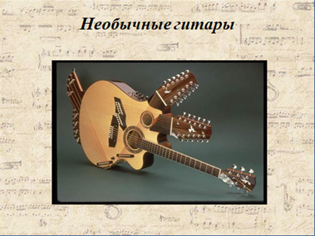
Каждый гриф такой гитары имеет свое звучание и разное количество струн от 6 до 12. | 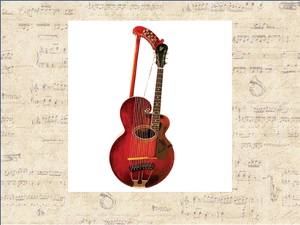
На концерте это очень удобно, но такая гитара весит в два раза тяжелее, чем обычная. | 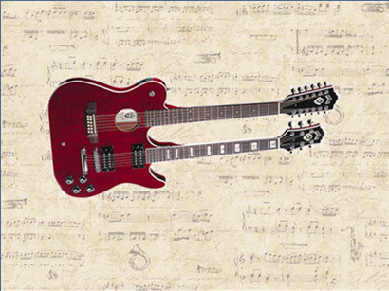
На гитаре можно исполнять музыку любых направлений и жанров: от любых понравившихся популярных мелодий, до классических шедевров музыкального наследия. Главное, вложить свое сердце в исполняемую музыку, тогда она понравится всем! | 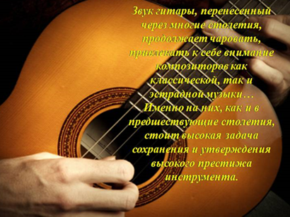
Замечательное путешествие у нас с вами получилось! Ребята, предлагаю послушать прекрасное звучание гитары во всем ее многообразии. Ребята музыкальной студии подготовили для вас небольшой концерт.
На гитаре можно исполнить абсолютно любую понравившуюся мелодию и на эту сцену я приглашаю первую участницу концерта. Алиса Попова занимается второй год, но уже делает большие успехи. В ее исполнении прозвучит «Вальс», встречаем Алису бурными аплодисментами! | 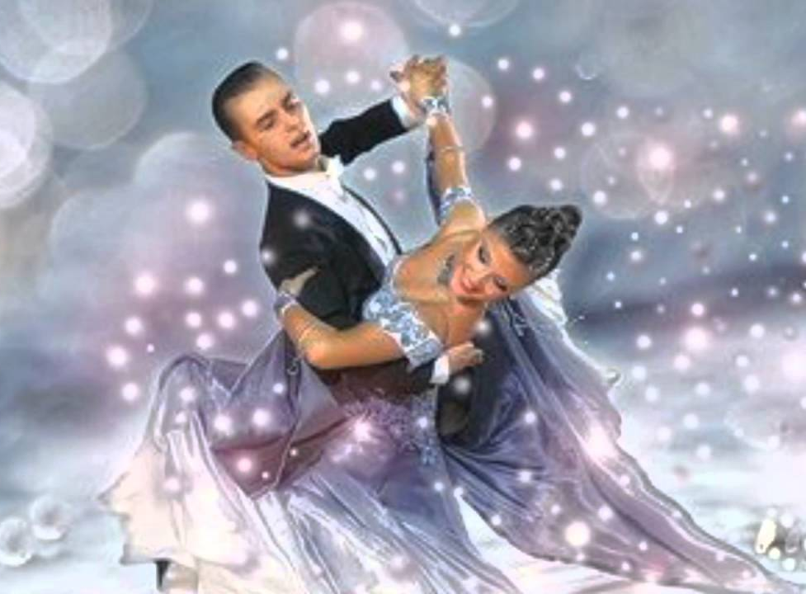
Алиса очень профессионально исполнила свою любимую музыкальную композицию, очень точно передала танцевальный характер музыки. Я видела, что во время ее исполнения некоторые ребята из зала даже пытались немного пританцовывать ногами. | 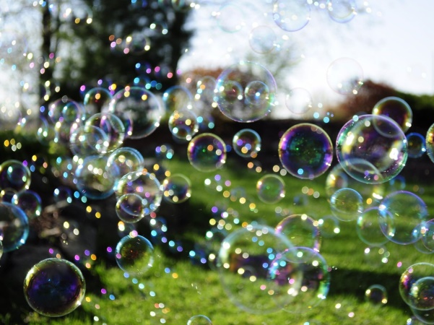
А сейчас, я приглашаю Софию Гинкель, которая занимается третий год. В ее исполнении мы услышим пьесу «Маленькая арфистка». Давайте попробуем определить настроение этой мелодии вместе. | 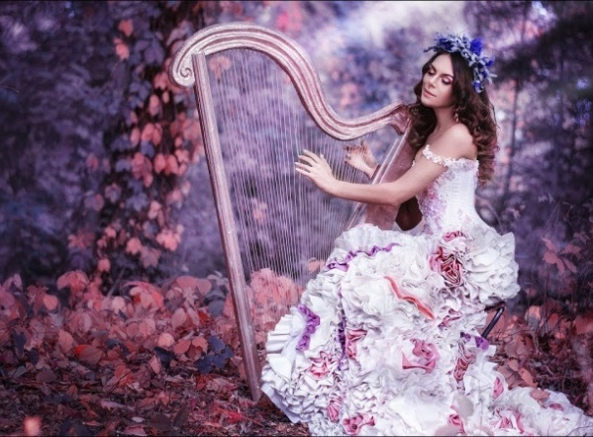
Итак, какое настроение было у этой музыкальной композиции?  Конечно, музыка была плавная, медленная, грустная. Если бы мы с вами были художниками, то обязательно нарисовали картину на осеннюю тематику. | 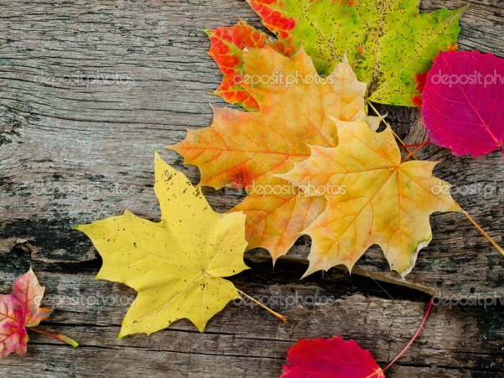
А сейчас я приглашаю на сцену Алису Глазкову, она занимается четвертый год и уже достигла больших успехов: стала Лауреатом 1 степени Международной Олимпиады искусств, Лауреатом 1 степени во Всероссийском конкурсе город Москва. В ее исполнении прозвучит популярная мелодия, но ее название я вам не скажу. Если вам эта музыка будет знакома, то дайте нам знать аплодисментами.
Бурными аплодисментами встречаем ни одного, а сразу двух выступающих: Егора Головенкина и Александру Аликину. Этот дуэт гитаристов своим исполнением покорил жюри Международного конкурса, стал Лауреатом 2 степени. В исполнении дуэта гитаристов вы услышите очень популярный танец «Цыганская венгерка». | 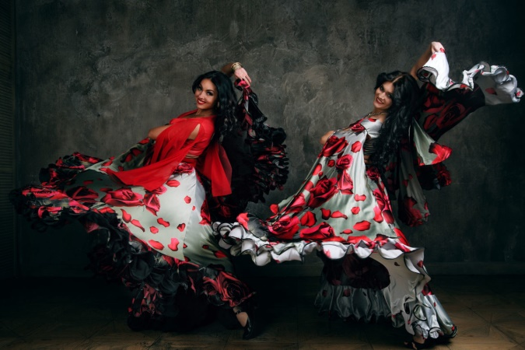
Какой темпераментный цыганский народ, какие красивые костюмы были сейчас представлены на экране, какая зажигательная музыка у цыган, так и хотелось пойти в пляс. | 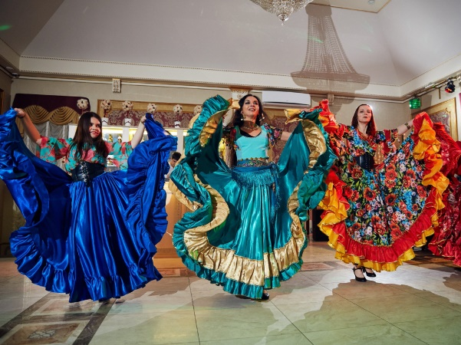
Гвоздь концертной программы – Вадим Тырышкин! Кандидат в мастера спорта, обладает званием Лауреата 1 степени Международного конкурса, участник регионального движения «Поколение», крепко держит гитару в музыкальных руках уже шестой год! В исполнении Вадима прозвучит популярная музыкальная композиция в стиле фингерстайл «Анревл». | 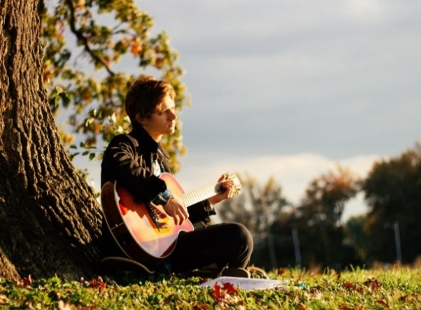
Сюрпризы на этом не заканчиваются, сейчас я приглашаю на эту сцену вокально-инструментальный ансамбль, но прежде чем они выйдут, я хочу узнать, как вы понимаете значение словосочетания «вокально-инструментальный».
Итак, бурными аплодисментами встречайте ансамбль «Амадео»! Эти девушки уже не представляют свою жизнь без гитары. Они пришли в нашу студию такими же маленькими девочками, как и вы, занимались по программе «Обучение игре на шестиструнной гитаре», а сейчас осваивают новую программу «Вокально-инструментальный ансамбль». | 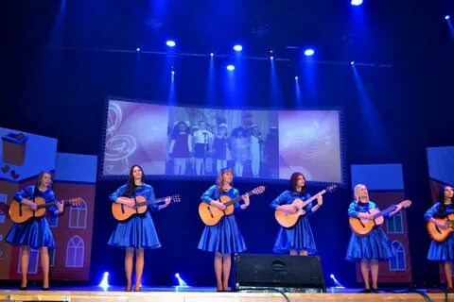
Вместе с ансамблем «Амадео» давайте исполним песню «Алые паруса». Сделать это очень просто: будьте внимательны и как эхо повторяйте за ними слова. | 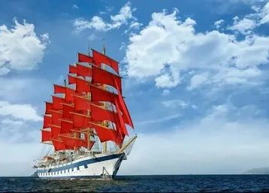
И в завершении нашей лекции-концерта предлагаю спеть популярную песню группы «Dabro», которую вы все отлично знаете! Ваши аплодисменты подскажут нам об этом!
Ребята, наше увлекательное занятие заканчивается, сегодня вы узнали о гитаре все: от истоков происхождения, до современности. В ходе занятия вы очень внимательно слушали информацию, правильно угадывали звучание струнных инструментов, были очень работоспособными и отлично отвечали на все мои вопросы. У вас остались еще вопросы ко мне?
Теперь все в ваших руках! Терпение, стремление, огромное желание и вдохновение могут привести вот к таким большим результатам, которые ребята продемонстрировали на сегодняшнем концерте. Ваши творческие способности могут открыть любую дверь в увлекательный мир музыки! | 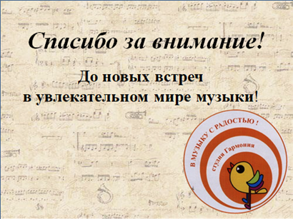

Приложение 2.
Порядок концертных номеров

Инструментальное исполнение:
- Попова Алиса «Вальс» А. Ив.˗ Крамской;
- Гинкель София «Маленькая арфистка» В. Козлов;
- Глазкова Алиса «Пираты карибского моря» музыкальная тема из одноименного кинофильма К. Бадельт;
- Дуэт гитаристов Головенкин Егор и Аликина Александра «Цыганская венгерка» обр. О. Копенков;
- Тырышкин Вадим «Unravel» Fingerstyle Cover;
Вокально-инструментальное исполнение:
- ВИА « Амадео» «Алые паруса» авторская песня сл. В. Ландсберг
- ВИА «Амадео» «Юность» песня из репертуара группы «Dabro» сл. И. Засидкевич, М. Засидкевич.

